Pracovný list 2
Tento pracovný list je zameraný na využitie doteraz získaných vedomostí pri práci s grafickým programom NXT, robotom zvukovým a svetelným senzorom.

Zadanie:
Tvojou úlohou je vytvoriť program POCITAJ. Robot sa má pohybovať dopredu. Pri každom prejdení bielej pásky má povedať white.

Náhľad programu:

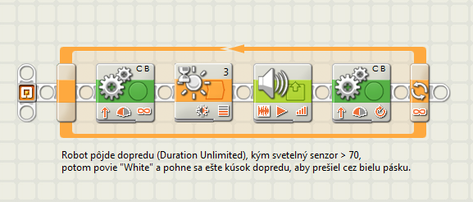

Zdrojový program pre NXT-G:
Pocitaj.rbt, Pocitaj.zip

Pocitaj.rbt: http://www.zskukdt.edu.sk/Robot/pocitaj.rbt, Pocitaj.zip: http://www.zskukdt.edu.sk/Robot/pocitaj.zip

